**Žilinská univerzita v Žiline**

**Fakulta riadenia a informatiky**



**Semestrálna práca**

Pokročilé databázové systémy

Informačný systém pre správu zdravotníckych liekov a pomôcok

2021/2022

Matej Čajka, Dušan Novotňák, Pavol Grofčík, Veronika Nováková

# **Model systému**

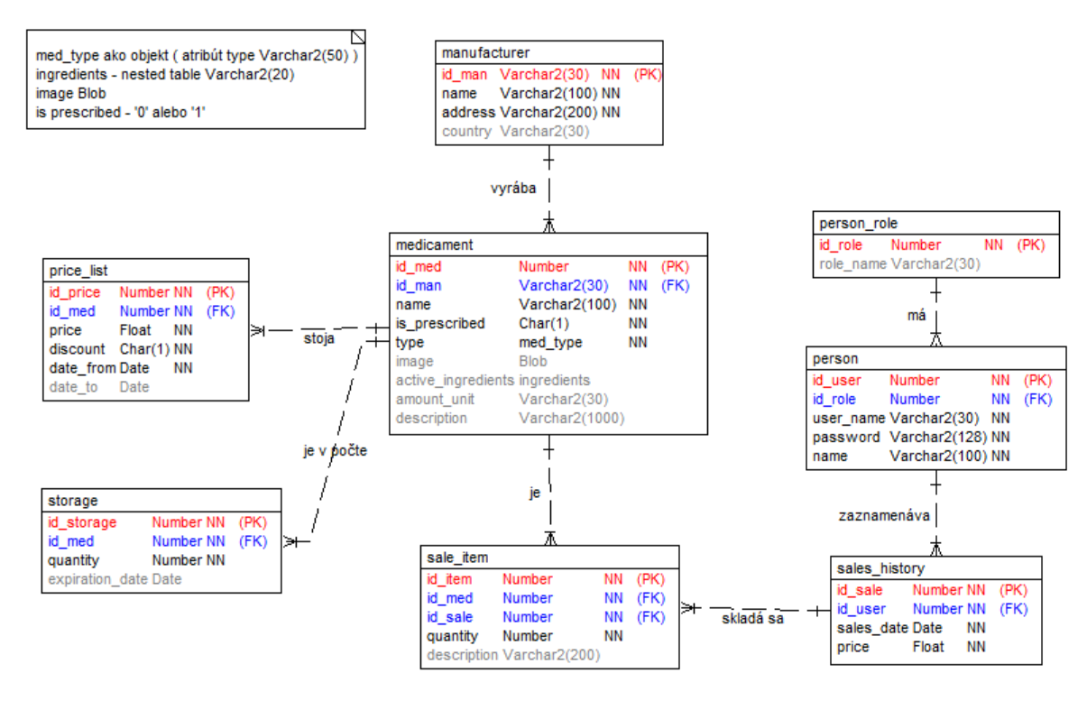

Našim cieľom bolo vytvoriť aplikáciu na databázu liekov a zdravotníckych pomôcok. Na prácu sme používali C# a databázu Oracle.

Loby : image Blob atribút v tabuľke

Objekty: med_type (nazov Varchar2(50)) – pre atribút *type* v tabuľke *medicament*

Kolekcia: nested table – ingredients ako table of Varchar2(20) – pre atribút *active_ingredients* v tabuľke *medicament*

# **Analýza výkonnosti príkazov Select vzhľadom na indexy**

## **Počet liekov na predpis podľa manufacturera**

SELECT mf.name, is_prescribed, COUNT(*) TOTAL

FROM medicament m

INNER JOIN manufacturer mf ON mf.id_man = m.id_man

GROUP by mf.name, is_prescribed

ORDER BY 1,2;

Bez indexu

Obrázok, na ktorom je stôl

Automaticky generovaný popis

S indexom

Obrázok, na ktorom je stôl

Automaticky generovaný popis

Vytvorenie indexu

CREATE INDEX my_index1 ON medicament(id_man, is_prescribed);

**Analýza:**

Ako vidime, tak index na tabuľku medicament a jeho atribúty id_man a is_prescibed, optimalizoval náklady na vykonanie. Atribútu id_man je cudzí kľúč, ktorý referencuje na tabuľku manufacturer, ktorá sa joinuje a spája s tabuľkou medicament. Z daných screenov, vidno, že po vytvorení indexu  my_index1 sa znížili náklady na vykonanie z povôdných 144, bez použitia indexu na náklady 43, s použitím indexu. Rozdiel s použitím indexu bol finálne 144-43 = 101.

Index má efekt na vykonanie select.

## **TOP 10 bestsellerov**

WITH agg_sale_item AS (

SELECT si.id_med, m.name, pl.price,  SUM(si.quantity) AS total_sold, SUM(si.quantity)*pl.price AS total_price

FROM sale_item si

INNER JOIN medicament m ON m.id_med = si.id_med

INNER JOIN price_list pl ON pl.id_med = m.id_med

GROUP BY si.id_med, m.name, pl.price

)

SELECT *

FROM (

SELECT a.*, DENSE_RANK() OVER (ORDER BY total_price DESC) AS FINAL_RANK

FROM agg_sale_item a

) x

WHERE x.final_rank <= 10;

Bez indexu

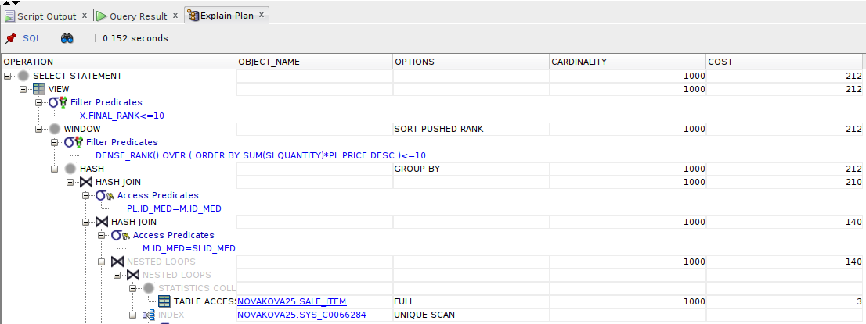

S indexom

Obrázok, na ktorom je stôl

Automaticky generovaný popis

Vytvorenie indexu

CREATE INDEX my_index2 ON price_list(id_med, price);

CREATE INDEX my_index3 ON sale_item(id_med, quantity);

**Analýza:**

Index na tabuľku price_list  a index na tabuľku sale_item optimalizovali náklady na vykonanie. Z daných screenov, vidno, že po vytvorení indexov  my_index2 a my_index3  sa znížili náklady na vykonanie. Rozdiel s použitím indexov bol finálne 212-178 = 34.

## **Výpis stavu skladu s danému dátumu**

SELECT s.id_storage, s.id_med, m.name, s.quantity, s.expiration_date FROM

storage s

INNER JOIN medicament m ON m.id_med = s.id_med

WHERE s.expiration_date >= TO_DATE('2015-01-01', 'yyyy-mm-dd');

Bez indexu

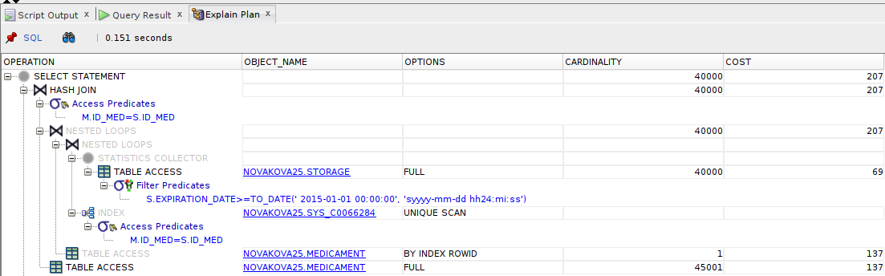

S indexom

Obrázok, na ktorom je text

Automaticky generovaný popis

CREATE INDEX my_index8 ON novakova25.storage(expiration_date, quantity, id_med, id_storage);

**Analýza:**

Index na tabuľku optimalizoval náklady na vykonanie. Z daných screenov, vidno, že po vytvorení indexu  my_index8 sa znížili náklady na vykonanie. Rozdiel s použitím indexov bol finálne 207-91 = 116.

# **JSON výstupy**

Vytvorili sme 2 JSON výstupy :

* **Výpis zásob s aktuálnymi cenami**

select json_object('medicament_number' value id_med,

'medicament' value med.name,

'type' value med.type.type,

'is_prescribed' value CASE WHEN med.is_prescribed = '0' THEN 'false' ELSE 'true' END FORMAT JSON,

'manufacturer' value man.name,

'amount_and_unit' value med.amount_unit,

'description' value med.description,

'price_euro' value p.price)

from price_list p join medicament med using(id_med) join manufacturer man using(id_man) where date_to is null;

* **Aktuálne zásoby na sklade**

select json_object('medicament_number' value id_med,

'medicament' value name,

'sum_all' value sum(storage.quantity),

'expiration_dates' value json_arrayagg(to_char(storage.expiration_date, 'DD.MM.YYYY')),

'quantities' value json_arrayagg(storage.quantity) )

from medicament join storage using(id_med) group by id_med, name ;